Fundación Chaminade
COLEGIO PARROQUIAL SAN MIGUEL
Departamento de Artes
Prof. Paola Sánchez

“Joven, levántate… Con Dios todo lo podemos”
Actividad de cierre
Música
Cuartos básicos
“Instrumentos musicales”

Nombre: …………………………………………………………………………………….. Curso: …………………

- Objetivos a trabajar:
OA 01 Escuchar cualidades del sonido.
OA 02 Expresar sensaciones, emociones e ideas que el sonido les sugiere.
OA 03 Escuchar música abundante y variada.

Instrucciones:
- Esta guía la puedes resolver en este mismo formato o desde tu cuaderno.
- Cualquier duda puedes escribirme a mi correo consultas.psanchez@gmail.com
- Para enviármelo puedes hacerlo a mi correo o subirla al portal de tareas en Teams por el canal de Música.

- Para comenzar debes revisar el power point que te envié; en el están las preguntas que debes responder. ta es la hoja de respuesta sólo debes escribir la alternativa que crees correcta.( 2 puntos cada respuesta)

Pregunta | Alternativa  Escogida.
1
2
3
4
5

- Pregunta a con desarrollo: Reconoce la mayor cantidad de instrumentos que aparecen en el video (https://www.youtube.com/watch?v=fYMDreaaDfo) ( 2 puntos cada respuesta)

1._________________________________
2._________________________________
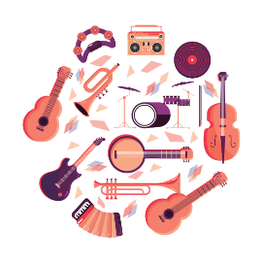
3._________________________________
4._________________________________

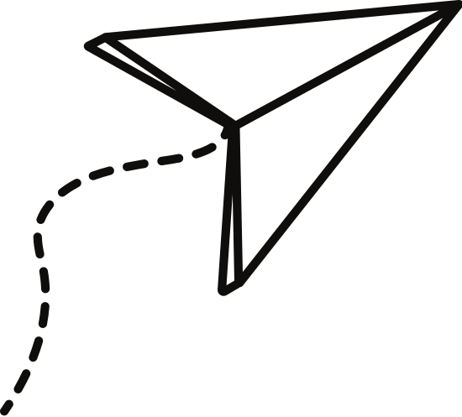
Escala de Valoración actividad de cierre:

Puntaje ideal: 18 puntos

Puntaje | Concepto | Descripción
18 a 16 puntos. | Excelente | ¡¡Felicitaciones!! Pudiste identificar instrumentos musicales en diferentes melodías y clasificarlos según la familia a la que pertenecen. Demostraste manejo con los objetivos y habilidades de aprendizaje desarrollados en la unidad. ¡Muy bien!
14 a 12 puntos | Muy bien | ¡Buen trabajo! Pudiste identificar instrumentos musicales y clasificarlos en sus respectivas familias. Tu desempeño es adecuado a los objetivos y habilidades trabajados en la unidad. ¡¡Bien!!
12 a 10 puntos | Bien | ¡Vas por buen camino! Puedes reconocer algunos instrumentos musicales y sus clasificaciones. Tu desempeño es suficiente para los objetivos y habilidades trabajados en la unidad.
8 o menos puntos | Puedes mejorar | ¡Podemos mejorar! Tu desempeño puede mejorar para alcanzar los objetivos trabajados en la unidad. Te invito a revisar los power point y guías de trabajo para seguir avanzando.

